BITÁCORA DE DEPURACIÓN - PRÁCTICA 1

El Asistente Frankenstein

Karol Michel Artavia Jiron

Jania Hernández Dormuz

Problema 1 - Memoria corrupta en localStorage

1. ¿Qué código generado por la IA estaba mal?
Fragmento original (función guardarMemoria):
function guardarMemoria() {
localStorage.setItem(CLAVE_MEMORIA, historial);
}
El array `historial` se pasaba directo a localStorage.setItem, sin convertirlo a texto. localStorage solo puede guardar strings, así que JavaScript lo convertía automáticamente usando su representación por defecto, produciendo el texto "[object Object]" en vez de datos reales.

2. ¿Cómo usamos las DevTools para detectar el error?
En la pestaña Application ▸ Local Storage, bajo la clave "memoria_llm", el valor guardado no era un JSON válido sino la cadena "[object Object]" repetida. Al recargar la página, cargarMemoria() intentaba hacer JSON.parse() sobre ese texto, lo cual lanzaba una excepción y rompía la aplicación.
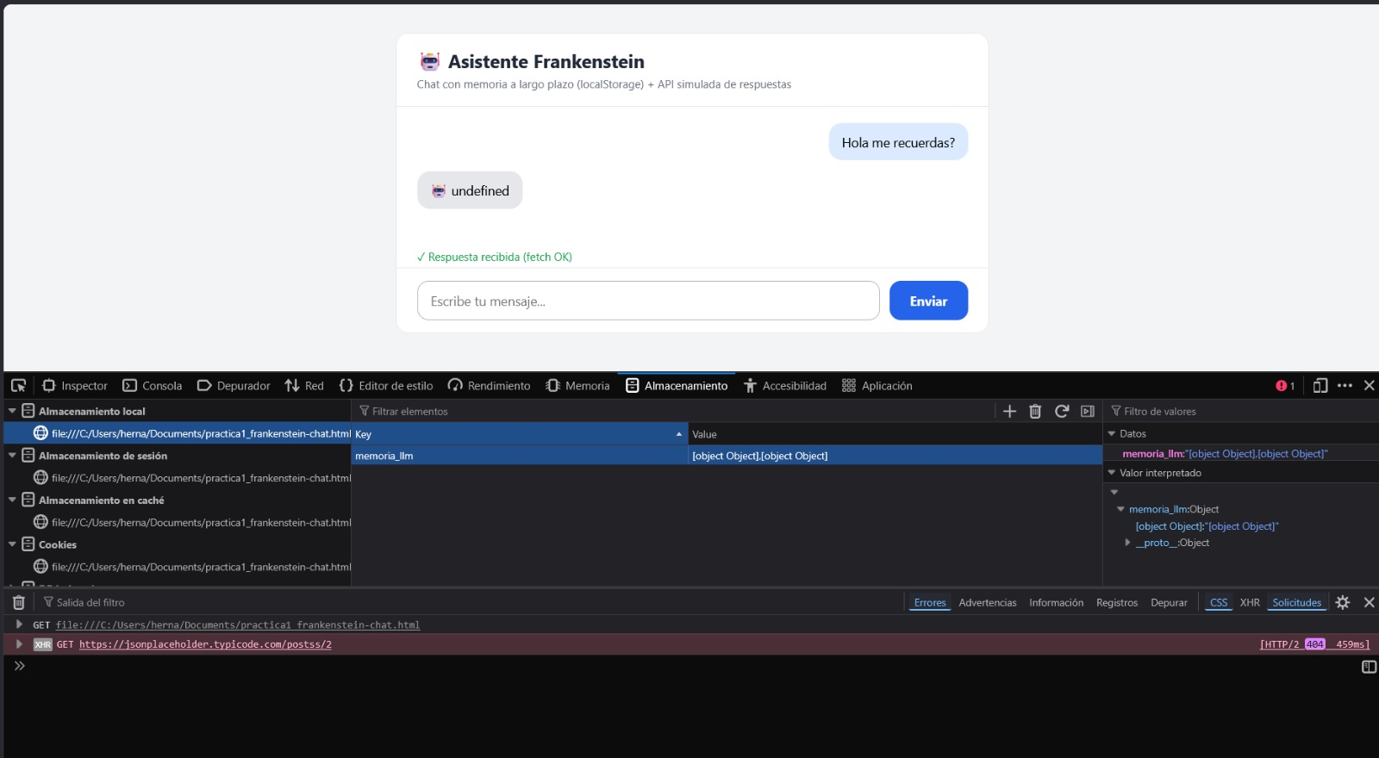

3. ¿Cuál fue la intervención y por qué funciona?
Se corrigió guardarMemoria() para serializar el array con JSON.stringify() antes de guardarlo, y cargarMemoria() para parsearlo de vuelta con JSON.parse():
function guardarMemoria() {
localStorage.setItem(CLAVE_MEMORIA, JSON.stringify(historial));
}

function cargarMemoria() {
const guardado = localStorage.getItem(CLAVE_MEMORIA);
if (guardado !== null) {
try {
historial = JSON.parse(guardado);
historial.forEach(m => pintarMensaje(m.rol, m.texto, false));
} catch (e) {
localStorage.removeItem(CLAVE_MEMORIA); // limpia datos corruptos viejos
historial = [];
}
}
}
Esto funciona porque ahora se guarda y se lee el mismo formato (JSON válido). Además, como el navegador ya tenía guardada la "basura" de la versión anterior, fue necesario borrar manualmente esa entrada desde Application ▸ Local Storage (o el try/catch la limpia automáticamente) para que la corrección surtiera efecto al recargar.

Problema 2 - Condición de carrera asíncrona (fetch)

1. ¿Qué código generado por la IA estaba mal?
Fragmentos originales:
const ENDPOINT = "https://jsonplaceholder.typicode.com/postss"; // typo

function precalentar(ms) {
const fin = Date.now() + ms;
while (Date.now() < fin) { /* bloquea el hilo principal */ }
}

function enviar() {
...
precalentar(700);
consultarModelo(); // no se espera (sin await)
setTimeout(() => {
pintarMensaje('ia', respuestaPendiente); // puede estar vieja o undefined
}, 600);
}
El endpoint tenía un error de escritura ("postss") que hacía fallar toda petición con 404. Además, enviar() no esperaba a que el fetch terminara: disparaba consultarModelo() sin await y mostraba la respuesta con un temporizador fijo de 600ms, sin relación real con el tiempo que tardaba la red. Por último, precalentar() bloqueaba el hilo principal con un ciclo while, congelando la interfaz.

2. ¿Cómo usamos las DevTools para detectar el error?
En la pestaña Network se observó que la petición al endpoint devolvía Status 404 (por el typo en la URL). Luego, colocando un Breakpoint dentro de enviar()/consultarModelo() y usando Step Over/Step Into, el Call Stack mostró que el callback del setTimeout se ejecutaba y leía la variable de respuesta antes de que el fetch hubiera terminado (o mientras aún tenía su valor previo/undefined), confirmando la condición de carrera.
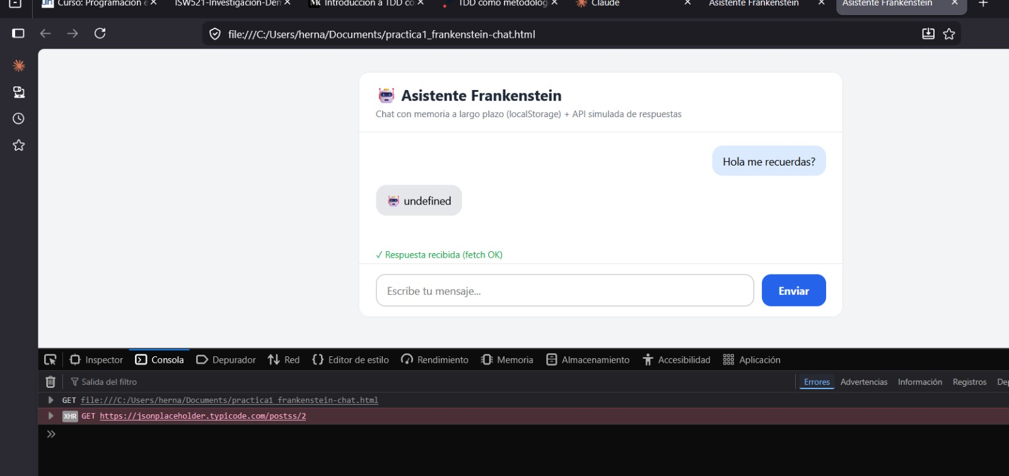
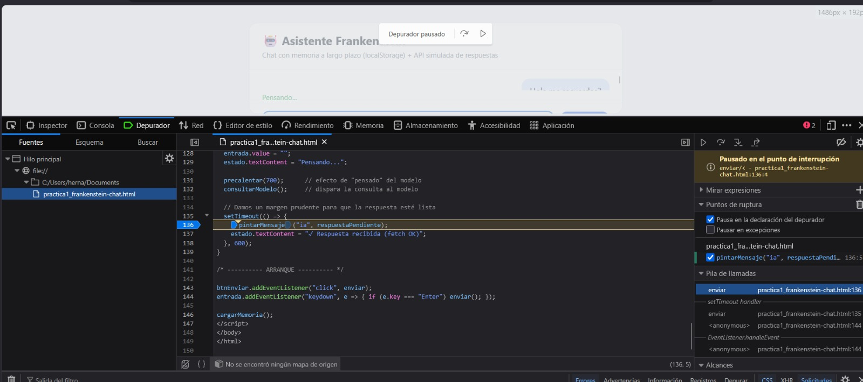

3. ¿Cuál fue la intervención y por qué funciona?
Se corrigió el typo del endpoint, se eliminó precalentar() (bloqueo innecesario del hilo principal) y se reescribió el flujo para esperar realmente el resultado del fetch antes de pintarlo:
const ENDPOINT = "https://jsonplaceholder.typicode.com/posts";

async function consultarModelo() {
try {
const indice = historial.length + 1;
const r = await fetch(ENDPOINT + '/' + indice);
if (!r.ok) throw new Error('HTTP ' + r.status);
const datos = await r.json();
return '🤖 ' + datos.title;
} catch (e) {
return '⚠️ Error al consultar el modelo (' + e.message + ')';
}
}

async function enviar() {
...
const respuesta = await consultarModelo();
pintarMensaje('ia', respuesta);
}
Esto funciona porque enviar() ahora es una función async que usa await: la respuesta solo se pinta en pantalla cuando el fetch realmente terminó, eliminando la carrera entre el temporizador fijo y el tiempo real de red. Al quitar precalentar(), la interfaz deja de congelarse mientras se espera la respuesta.

Resultado final
Con ambas correcciones aplicadas en el mismo archivo, el historial persiste correctamente entre recargas (JSON válido en localStorage) y las respuestas del modelo aparecen en el orden correcto, reflejando el resultado real del fetch.
